Sustentación de la tesis.

Dadas las actuales condiciones del Mercado de la pulpa de fruta congelada, llegamos a las conclusiones que este cuenta con deficiencias que van desde la calidad del producto hasta una demanda insatisfecha así como la falta de mayor conocimiento del producto.
Agrocomercial Fruta Fresca, empresa de diez años en el mercado y dedicada a la comercialización de frutas nacionales e importadas, se encargara de ser el proveedor único y directo convirtiéndonos en la división de producción y procesamiento y hemos llevado a cabo estudios que nos demuestran y enseñan estas falencias las cuales estamos dispuestos a mejorar; dado que pensamos contar con ventajas competitivas tales como un sabor agradable, 100% natural, frutas con mayor calidad nutritiva y no agregar productos como preservantes y azúcar.
Mediante la implementación de esta planta se pretende no solo generar plazas de empleo, sino también se busca activar la economía dentro del alcance de esta PYME.
El producto llevara como nombre Pulpa Fruta Fresca, dado el posicionamiento que posee en el mercado la marca Fruta Fresca.
Nuestra empresa se dedicara a la transformación de la materia prima en la planta instalada en la Urb. Urbanor Mz 128 S 1, otorgándonos esta ubicación la facilidad de estar en un lugar estratégico al momento de la recepción y entrega del producto; la misma que se ha trazado como misión satisfacer la demanda y la exigente calidad de nuestros clientes así como promover el consumo de jugos naturales y con la visión de llegar a ser lideres en el mercado de la pulpa congelada.
Tendremos una estructura organizacional sencilla que contara: con un gerente, contador, secretaria, jefe de operaciones, supervisor de ventas, bodeguero, vendedores, obreros, conserjes y guardias; los cuales tendrán que rendir cuentas al inmediato superior.
En el ambiente cultural tenemos que con la globalización y la constante innovación todo el Mundo se mueve de manera más rápida, por lo que muchos buscan minimizar el tiempo en la cocina.
Demográficamente Ecuador cuenta con cuatro regiones y un área de 256370km2. En el ambiente social tenemos que la tasa de migración crece año a año y el índice delincuencial tiene un crecimiento alarmante y con esto mi proyecto quedaría limitado a la clase social media, media alta y alta. En el ambiente legal hay que poner en reglamentación lo que tiene que ver con la marca y se lo lleva a cabo en el IEPI.
Económicamente el país se ha visto beneficiado con el aumento en el precio del petróleo y la migración también se ha convertido en una fuente generadora de ingresos al país.
El riego país y la inflación han logrado mantenerse estable teniendo la inflación de un solo digito en el último semestre del año.
Desde la dolarización la variación del PIB fue creciente con leves variaciones.

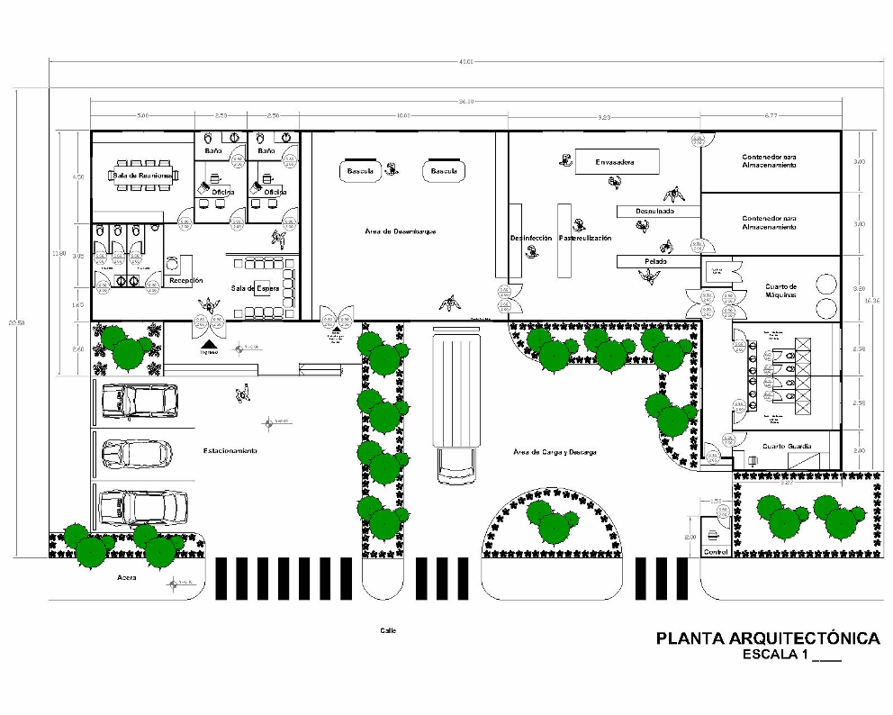
A continuación les voy a hablar sobre los requerimientos para el desarrollo de este proyecto:

La ubicación e infraestructura de la planta, maquinaria a utilizar, disponibilidad de materia prima y los demás requerimientos físicos y de insumos de producción.
La ubicación de la planta se convierte un punto muy importante del proyecto ya que esta determinara el fácil acceso al personal administrativo y laboral, así como a los proveedores y a nuestro carro repartidor.
Tomando en cuenta estas consideraciones se eligió urbanor, dada su cercanía con la Av. Juan tanca marengo y la Av. las aguas. Así mismo esta urbanización cuenta con todos los servicios básicos indispensables para nuestro funcionamiento tales como agua potable, luz eléctrica, teléfono, alcantarillado, recolección de desechos, acceso a Internet, etc.
A continuación les mostrare el plano que fue diseñado tomando en consideración las otras plantas observadas durante la elaboración de este proyecto:

Para la implementación de la maquinaria y equipos se cotizo con una compañía llamada Taiwán turnkey, que se dedica exclusivamente a la elaboración de este tipo de equipo el mismo que es elaborado en acero inoxidable garantizando un vida útil de 25 años pero para el efecto de estudio se tomara en consideración diez anos de vida útil.
Nuestra capacidad instalada será de una producción anual de: 76tm de guanábana, 24tm de guayaba y 92tm de mora sin ningún tipo de problemas.
Pero para el primer año se estima funcionar a un 60% de la capacidad de la planta, debido a que es un proyecto que empieza, el cual en principio entregara solamente a la cadena de supermercados de Importadora El Rosado y Santa Isabel.
A partir del segundo año buscaremos incrementar nuestra lista de clientes incluyendo a Supermercados La Favorita incrementado la producción al 70%.
En el tercer año se espera incrementar la producción al 75% y de esta manera proveer también a El conquistador y avícola Fernández, llegando a un cuarto año al 80% y de esta manera iniciar con la exportación del producto.
Como ya lo había comentado tendremos como proveedor directo a Aerocomercial Fruta Fresca, otorgándonos la gran ventaja de eliminar al intermediario en época de cosecha y dado los contactos de la empresa tener menores costos de materia prima en la época de no cosecha.
Cabe recalcar que la fruta tiene un rendimiento aproximado del 40% en la guanábana, 80% guayaba y el 82% en la mora.
Para la parte productiva necesitaremos 11 trabajadores entre obreros, bodeguero, operarios y jefe de planta. Para la parte administrativa, comercial y mano de obra indirecta serán unos diez trabajadores más.
A continuación tenemos el proceso de producción:

Lo que es el calendario de producción se espera poder producir todo el año, claro que con las respectivas altas y bajas debido a la estacionalidad de la fruta.
Para la parte legal tenemos que tener en cuenta los siguientes permisos legales de funcionamiento:
Copia del RUC, de la cedula, certificado de votación y carta dirigida al coordinador de vigilancia sanitaria del Dep. De gestión de vigilancia sanitaria de la dirección provincial de salud.
Para el premiso municipal debemos tener en regla los siguientes documentos:
Tasa única de tramite de tasa de habilitación, solicitud para la habilitación de locales comerciales, industriales y de servicio, copia de la cedula, del RUC, copia de la patente del año a tramitar y certificado de seguridad entregado por el cuerpo de bomberos.
En lo que a exportación se refiere los requisitos son los siguientes:
Para personas naturales la copia de la cedula y del RUC y para personas jurídicas la copia del RUC y el nombramiento del representante legal.
El trámite de exportación es el siguiente:
Obtención del visto bueno del formulario único de exportación; y el procedimiento aduanero.

En la parte financiera hemos utilizado el método del déficit acumulado máximo calculando para cada mes del primer año los flujos de egresos e ingresos. De esta manera podremos saber que el monto a invertir de capital de trabajo es de $34000
El financiamiento será con la CFN por un valor de $150000, siendo el 43% de la inversión total y la inversión de recursos propios será de $200000 cubriendo un 57%.
La proyección de los ingresos la hemos hecho tomando en cuenta una inflación del 3.1%, teniendo así que el primer año de funcionamiento habrán ingresos de $355mil.
El gasto de sueldos y beneficios de ley aumentara según la ley lo determine a partir del segundo año y en el caso de mano de obra directa este gasto aumentara según la producción lo requiera.
El costo de la materia prima se dará según la oferta y demanda del mercado lo establezca; en cuanto a materiales indirectos tenemos las fundas de polietileno que nos servirán de empaque y la gasolina para calderos y bombas según sea requerido.
Para la depreciación se ha estimado el método de la depreciación lineal con una vida útil de diez años, con excepciones como el terreno, obra civil y muebles y enseres.
Los flujos de caja del inversionista y del proyecto, arrojan saldos finales positivos todos los años del análisis permitiendo cubrir operaciones y obligaciones normales de la empresa desde el principio de la operación.
El costo de capital propio lo calculamos con la Bu = 0.9, establecido por la London Bussiness School para el sector de alimentos procesados, y un impuesto corporativo del 25%.

Dándonos como resultado un B1 de 1.45
Ahora procedemos a calcular la tasa del patrimonio mediante la aplicación del CAPM.
Kp = Rf + [E (Rm) – Rf] β_{l} + θ
Dónde
Kp es el costo patrimonial o costo del capital propio
Rf es la tasa libre de riesgo = 4,53%
E (Rm) es el rendimiento del mercado, calculado en 11,98%
θ es el riesgo país = 5.71%
Reemplazando todos estos valores obtenemos un costo del capital propio,

Kp = 21.04%
El costo de la deuda será del 12% y con este dato procederemos a sacar nuestra tmar, dándonos como resultado 15.62%
Sacaremos una tasa de descuento ponderada la misma que incorporara los dos factores.

Dónde:
ko es el costo ponderado de capital que será utilizado como la tasa mínima atractiva de retorno (TMAR)
kd es el costo de la deuda
Kp es el costo del capital propio
D es la deuda
P el patrimonio

El valor actual neto (VAN), plantea que el proyecto debe aceptarse de ser siempre superior a cero, donde este es la diferencia de todos los ingresos y egresos traídos a valor presente.
Según el VAN del proyecto con una tmar del 15.62% tenemos que este es igual a $225411 y el van del inversionista con un costo propio del capital del 21.04% siendo igual a $137819.
Como podemos ver ambos son por mucho mayor a cero debiendo aceptarse el proyecto.
La tir que es la que hace el Van igual a cero, expresa en función de una única tasa que los beneficios actualizados sean iguales a los desembolsos actualizados. Si esta es mayor a la tmar el proyecto debe considerarse financieramente viable y rentable.
En este caso la tir del proyecto es de 27.57% y del inversionista es del 34.5%, lo que demuestra la viabilidad de este proyecto.
El coeficiente beneficio costo se refiere a que si este coeficiente es superior a uno el proyecto genera más recursos que la inversión en términos de valor presente.
En nuestro caso fue de 1.69 para el proyecto y de 1.45 para el inversionista.
A continuación el análisis unidimensional analiza el proyecto para determinar si la variación máxima que puede resistir el valor de una variable relevante para que el proyecto siga siendo atractivo para el inversionista.
En este caso la variable que escogimos fue el nivel de ventas hasta donde puede bajar para que el proyecto siga siendo atractivo; de acuerdo a este análisis el nivel de ventas no puede bajar mas allá del 15% en promedio.
El análisis multidimensional, en cambio evalúa en función a la distribución de probabilidades que se estime para cada una de las variables y dentro de un intervalo determinado por el evaluador, a diferencia del análisis unidimensional donde los valores de las variables son definidos sobre la base del criterio del evaluador.
Las variables escogidas fueron el nivel de ventas proyectado, los costos variables y los gastos administrativos, parámetros a los cuales el proyecto es mas sensible.
Con la ayuda del gráfico, y gracias a los resultados de la Tabla Principal expuesta podemos verificar que el proyecto es rentable hasta en circunstancias adversas, y decimos esto por cuanto la probabilidad de que el VAN del proyecto sea cero o menor a cero es de 3,9%, lo cual quiere decir que hay un 97,1% de probabilidades que el proyecto sea rentable para el inversionista.
Además, el valor máximo que el VAN puede alcanzar es de USD 604.179 (en las mejores de las circunstancias), mientras que en el peor de los casos, el valor que el VAN puede tener es de -159,176 pero acabemos de explicar que esta posibilidad es remota. La mediana del VAN se ubica en USD 212.205, mientras que la media es de USD 212.669, con una desviación estándar de USD 122.444.

